苏州科技大学
电子信息与智能化实验中心

《操作系统》实验报告

实验一：命令解释程序

专业年级 |  | 计算机科学与技术20级
姓名 |  | 徐敏杰
学号 |  | 20200107104
指导教师 | 张战成
地点 | 教7-602

2022年 10月17日

一、实验目的
1.通过本实验熟悉UNIX/LINUX操作系统及C语言。
2.熟悉系统调用的编程方法。
二、实验内容
利用C语言编写一个微型命令解释程序minishell.c，该程序可以收并解释以下命令：
​ 1.dir 列出当前目录
​ 2.cop file1 file2 拷贝文件
​ 3.era filename 删除文件
​ 4.disp string 显示字符串
​ 5.end 结束，退出
要求：检查命令的合法性，如果有错误，显示出错信息，等待重新输入;命令前后有空格示为合法命令。
三、实验过程
代码minishell.c
#define true 1
#define flase 0
#include <stdio.h>
#include <string.h>
#include <stdlib.h>

void dir()
{
system("ls -l");
}

void cop(char cmdl[])
{
const char space[2] = " ";
char* arg1, command[80];
char* arg2;
strtok(cmdl, space);
arg1 = strtok(NULL, space);
arg2 = strtok(NULL, space);
if (arg1 == NULL || arg2 == NULL)
{
printf("缺少参数\n");
return -1;
}
sprintf(command, "cp %s %s", arg1, arg2);
system(command);
}

void era(char cmdl[])
{
const char space[2] = " ";
char* arg, command[80];
strtok(cmdl, space);
arg = strtok(NULL, space);
if (arg == NULL)
{
printf("缺少参数\n");
return -1;
}
sprintf(command, "rm -rf %s", arg);
system(command);
}
void disp(char cmdl[])
{
const char space[2] = " ";
char* arg, command[80];
strtok(cmdl, space);
arg = strtok(NULL, space);
if (arg == NULL)
{
printf("缺少参数\n");
return -1;
}
sprintf(command, "echo %s", arg);
system(command);
}

void main()
{
char cmdl[80];
char* token;
char* scwt[] = { "end","dir","cop","era","disp" };
static int cmdnum = 5; //可用的命令数
char cmd[80];
int j, n;
while (true)
{
printf("please input command: ");
gets(cmdl); //取命令行输入
n = strcspn(cmdl, " "); //取命令命令部分
if (n <= 0 && strlen(cmdl) <= 0)
continue;
strncpy(cmd, cmdl, n);
cmd[n] = '\0';
for (j = 0; j < cmdnum; j++)
if (strcmp(cmd, scwt[j]) == 0)
break;
switch (j)
{
case 0:exit(0); break;
case 1:dir(); break;
case 2:cop(cmdl); break;
case 3:era(cmdl); break;
case 4:disp(cmdl); break;
default:printf("Bad command!\n"); //命令错
}
}
}
1.切换到指定目录并逐级创建文件夹，在“实验1”文件夹下创建minishell.c文件并进入该文件的编辑模式。
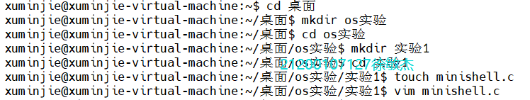
2. 进入minishell.c文件后，按i键添加代码，添加完毕后，按Esc键，退出插入模式，输入:wq保存并退出。
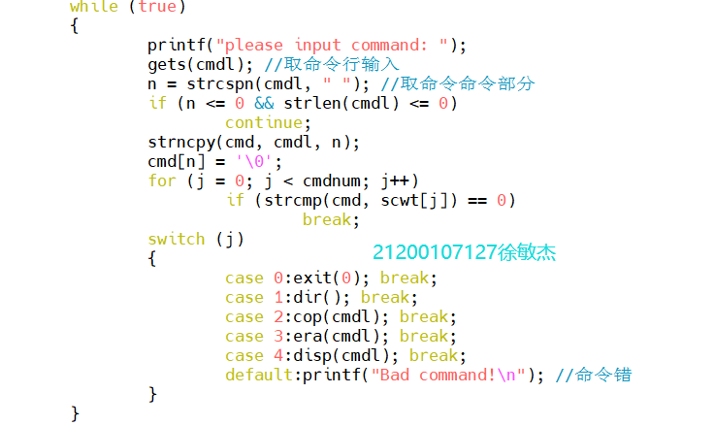
3.编译minshell.c文件为可执行文件minishell。
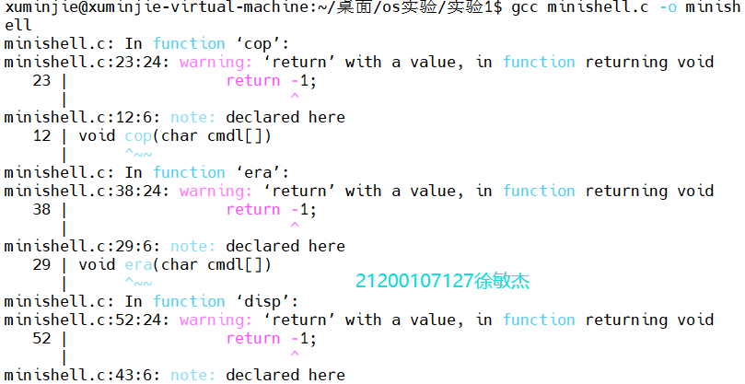
4.执行可执行文件minishell，执行dir命令，列出当前目录，并退出。
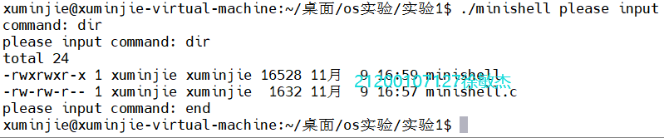
5.在实验1文件夹中新建文件file1，执行可执行文件minishell,执行cop file1 file2命令，拷贝file1文件为新文件file2，通过观察cop命令执行前后的dir命令，验证file2文件拷贝成功。
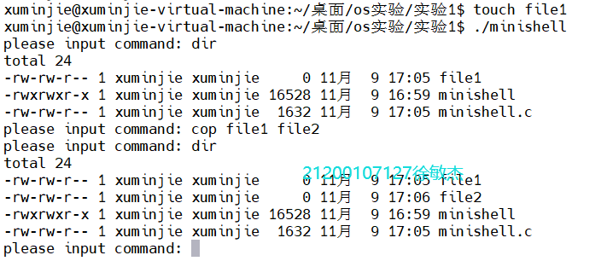
6.继续执行era file2命令，通过观察era命令前后的dir命令，验证file2文件删除成功。
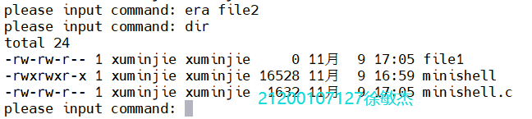
7.继续执行disp 显示字符串命令，命令执行成功。
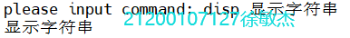
8. 继续执行end命令，退出成功。

